Pielikums Nr. 1
Madonas novada pašvaldības domes
30.09.2025. lēmumam Nr. 189
(protokols Nr. 9, 27. p.)

Zemes vienības ar kadastra apzīmējumu 70440080297 sadalīšanas shēma*

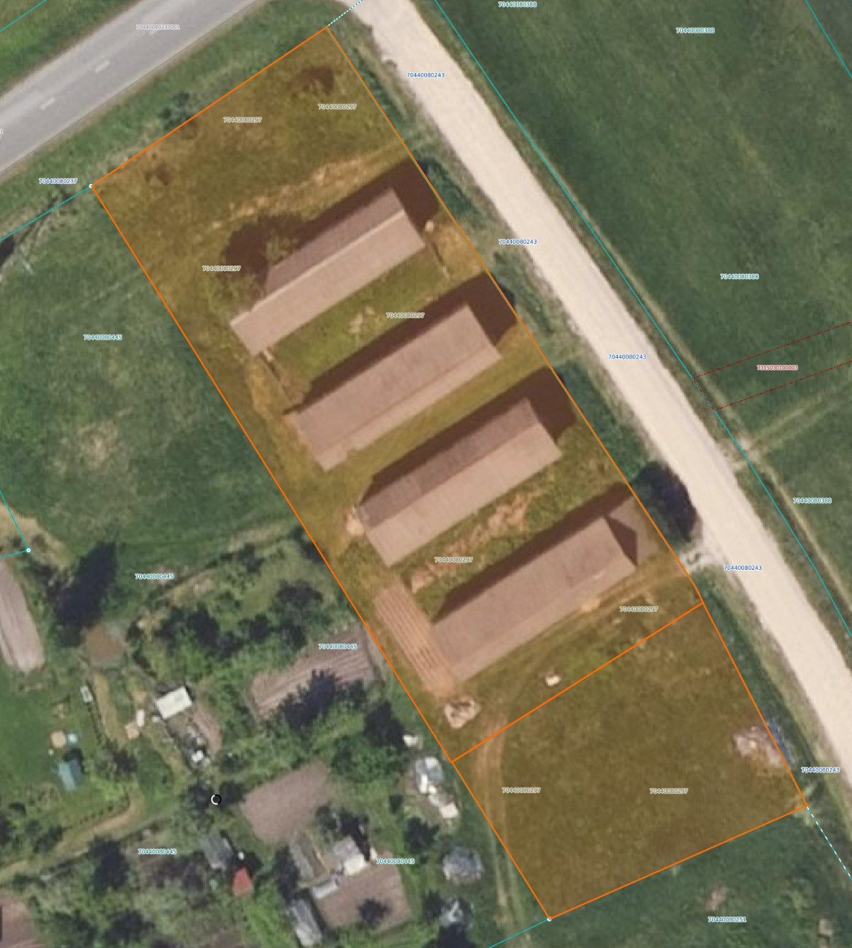

2937 m²
900 m²

Datu avots: https://www.lvmgeo.lv/kartes 2025. gada informācija

*Shēmā norādītās platības precizējamas zemes kadastrālās uzmērīšanas laikā

Projektētā zemes vienība

Zemes vienības robeža

